Problemas y soluciones
Como se menciono a lo largo del informe la realización del proyecto represento ciertas dificultades no planeadas, e incluso ciertos accidentes que llegaron a dañar partes de la máquina, dichas dificultades se debieron principalmente a falta de documentación, falta de compresión de los procesos de la máquina herramienta y descuidos, entre otros.
En esté capítulo se recolectan algunos de los problemas más graves encontrados el proceso, y como se fueron solucionando.

Proceso previo
El primer problema fue poder tratar de comprender lo que había tratado de realizar el técnico de mantenimiento que había iniciado la operación de refactoring previo a la toma de control por parte del alumno. Dicha persona había retirado todo el cableado original, retirado todos los componentes del panel eléctrico, puesto los nuevos, etc y no había dejado ningún tipo de documentación o identificación al respecto.
Originalmente la máquina se componía de una serie de placas (PCBs), las cuales se comunicaban por sendos buses, incluso existía un transformador elevador trifásico dentro del gabinete eléctrico, el cuál se desconocía si se podía seguir utilizando. Dichas placas aún se encuentran en poder la empresa, pero esto se supo bastante tiempo después de iniciado el proceso.
Como se menciono, al momento de iniciar actividades fue necesario recolectar toda la información posible sobre los distintos módulos disponibles, módulos anteriores, manuales, etc. La cantidad de documentación disponible dificulto el inicio de actividades, ya que significo digerir grandes cantidades de información para poder entender que era necesario realizar y ordenar las tareas.
Por una cuestión de organización y prolijidad se decidió retirar parte del cableado realizado, se recortaron excedentes de cables, se verifico y recién después se volvió a conectar lentamente.

Cableado de realimentaciones incorrecto
Dado que dicho técnico había realizado parte del conexionado en laboratorio, se asumió que las conexiones eran las correctas. Lo cuál no fue así al momento de realizar ciertas pruebas.
Por ejemplo cuando se hizo la primera prueba en modo manual de los drivers de ejes los mismos mostraron A50 en sus pantallas tan pronto fueron prendidos. Se comprobó en el manual que dicho error quería decir que existía un problema de comunicación entre el driver y el encoder, se abrieron los conectores de los mismos y se comprobó que el conexionado estaba realizado de forma incorrecta, se presupuso que era un problema de aislación, pero enseguida se comprobó que era una mala disposición de los terminales del conector.
En planta se corrigió la conexión de los terminales y la comunicación driver-encoder quedo funcionando a la perfección.

Rotura de eje X
Esté fue quizás el problema más grave que se encontró durante el desarrollo y como gran cantidad de los accidentes totalmente evitable. Al iniciar los trabajos con los ejes se decidió iniciar con el eje X por una cuestión de facilidad al ser el que realizaba el menor movimiento de masa mecánica, además dado que su tornillo tenía un paso menor la velocidad resultante también iba a ser menor.
Al momento de conectar la carga mecánica no se realizo la conexión lógica de los sensores de fin de carrera, se realizo el ajuste completo del movimiento con la precaución de que la velocidad máxima alcanzada fuese baja a fin de evitar daños.
Una vez que se tenía control completo sobre el eje, se procedió a realizar lo mismo con el eje Z, siempre con la premisa de limitar la velocidad máxima, una vez que ambos ejes se encontraban funcionando se procedió a hacer una muestra al personal de planta.
Está prueba fue realizada en modo manual (JOG), los resultados fueron satisfactorios, pero el encargado de planta notó que el sentido de referencia para el eje X no era el correcto, sino que estaba invertido, se investigó y se corrigió dicha situación.
Llego el momento de aumentar la velocidad máxima a los valores reales de producción, lo cuál se realizó, pero en el momento de poner la máquina en zona segura para dar por finalizado el día, se trataron de mover los dos ejes simultáneamente utilizando los botones JOG, salvo que el botón X había pasado a tener la dirección que siempre tuvo que tener y desplazo el carro a máxima velocidad desdé el extremo superior al inferior, esté movimiento fue tan rápido que el tiempo de repuesta del alumno no fue suficiente para detenerlo. La energía cinética acumulada fue tan grande que arranco el tornillo de sus apoyos y barrió parte de las roscas de sujeción, la rosca calibrada no vio su precisión afectada.
Este problema trajo aparejado que el trabajo de ajuste de ejes estuviese parado por casi 4 semanas, mientras el tornillo era reparado por un especialista en mecanizado de metales duros, dado que el tornillo del eje X era nuevo, más largo que el original y aún se contaba con el original fue posible acortarlo y que no fuese necesario un nuevo reemplazo.
Otra consecuencia del accidente fue la necesidad de replantear como continuar con el proyecto para que el tiempo de reparación tuviese el menor impacto posible sobre el proceso en general, se realizó el ajuste del eje Z, la puesta a punto del cambiador de herramientas y del husillo durante esté tiempo.

Ajuste de ganancias
Durante el proceso de ajuste de ganancias se quisieron aplicar las técnicas de control aprendidas en las materias Control I y II, si bien las topologías más básicas fueron posibles de implementar, aquellas más complejas que según la teoría mejorarían el rendimiento, no sólo no dieron grandes mejoras en el rendimiento (acortamiento de tiempos muertos), sino que además dieron como resultado ruidos mecánicos un tanto fuertes, los cuales según recomendación de los técnicos de planta era mejor no tener.
Dado el tipo de realimentación utilizado, medición de posición realimentación de velocidad, el error de seguimiento estático estaba garantizado y tendiente a 0 dada la acción integradora del sistema. Si fue necesario comprobar con un osciloscopio que no hubiesen sobrevalores en la señal de velocidad que pudiesen presuponer sobrevalores en la posición, la posición también fue controlada con la utilización de un dispositivo mecánico de alta precisión conocido como palpador, el cuál cuenta de 2 agujas, una que mantiene el máximo valor alcanzado y otra que marca el valor actual. Independientemente en esté tipo de máquinas es indispensable la medición y el control de calidad permanente de las piezas producidas, dado que el desgaste mecánico puede producir efectos indeseables.

Cambiador de herramientas
Sin lugar a dudas el cambiador de herramientas es el subsistema más complejo que se puede encontrar en la máquina, el mismo involucra el movimiento de un eje. la coordinación con el movimiento de un actuador neumático y el control del eje por parte del PLC. El sincronismo es indispensable en esté subsistema, ya que un pequeño error de posición previo al bloqueo del plato porta herramientas (del orden de los 3 grados), hace que el mismo no pueda bloquear para nada, interrumpiendo el proceso normal de funcionamiento del resto de la máquina.
Una complejidad encontrada fue el decidir el momento correcto para energizar y des-energizar el motor involucrado, durante las transiciones de estado del actuador neumático el plato realizaba pequeños movimientos, los cuales parecen imperceptibles al ojo humano, pero estas pequeñas variaciones lograban que sí el CNC estuviese en un estado en el cuál el lazo de realimentación del eje se encontrase activo, el CNC emitiese la señal de control necesaria para compensar el error de posición generando movimientos bruscos en el plato durante las transiciones del actuador. Por ello se decidió que dicho lazo se active luego de un tiempo de establecido el estado del actuador, y se desactive previo a iniciar el movimiento de bloqueo.

Offset e inestabilidades en la frecuencia del inversor del husillo
Como se menciono múltiples veces el inversor del husillo presentó un offset de cruce por cero considerable y variable, lo cuál no permitió regular de manera estable por debajo de las 50RPM, dada está condición se decidió limitar por software la velocidad mínima. La falta de documentación clara del inversor del husillo tuvo que ver en la confusión de creer que era posible regular en baja frecuencia.
Inicialmente se intento eliminar el offset de cruce por cero y el ruido de la conversión tensión/frecuencia en el inversor, ya que supuso que el mismo era debido a ruido eléctrico inducido, y no a fallas en el mismo driver.
Para ello se implementaron circuitos como los mostrados, dada su comprobada utilidad en materias como electrónica 3, pero los resultados no fueron los esperados por lo cuál se optó por limitar la mínima velocidad del husillo por código en el PLC.
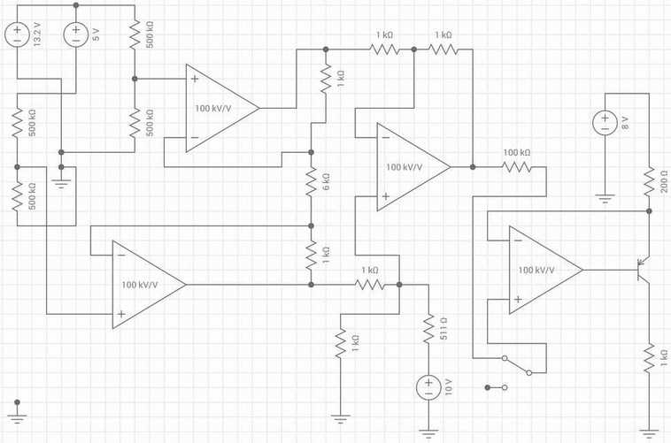Esquema 1: Amplificador de instrumentación

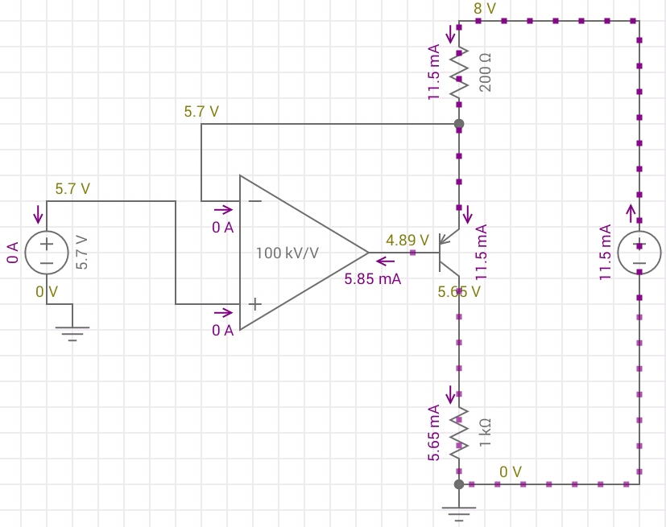Esquema 2: Conversor tensión - corriente

Cortocircuito de salida del CNC a masa en un pin
Para poder hacer más simple la conexión de las distintas señales se suelen utilizar bloques de conectores como los mostrados en Foto 1, se trata de conectores tipo Phoenix por resorte de tracción como los mostrados en Foto 2, dichos conectores no sólo simplifican la interconexión, sino que también al contar con resortes de tracción garantizan un buen contacto incluso en ambientes con muchas vibraciones como la máquina herramienta en cuestión.
Como se muestra en Foto 1 se contaba con dos conectores de color verde, los que se utilizaron para separar conexiones por grupo funcional. Disponiendose de izquierda a derecha: salidas del PLC, separador verde, entradas al PLC, separador, conectores estados intermedios.
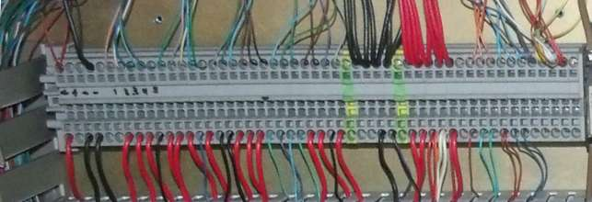Foto 1: Conectores montados sobre riel DIN en tablero eléctrico, previo al señalizado de cables
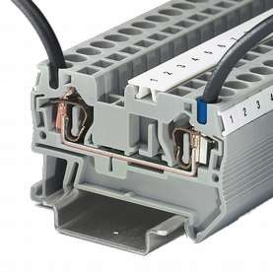Foto 2: Conector Phoenix por resorte de tracción sobre riel DIN

El problema se dio al agotarse la cantidad de conectores disponibles, presentándose la necesidad de utilizar los separadores como conectores. Dada la falta de práctica de instalaciones eléctricas industriales del alumno, se desconocía que dichos conectores verdes contaban con un borne extra como se muestra en Foto 3 el cual conecta el riel DIN a los bornes del conector, el inconveniente se hizo visible en el momento de tratar de leer el sensor conectado a través de dicho conector, la solución que se asumió fue retirar la pieza metálica interna al conector y cortar la placa metálica plateada para interrumpir el corto-circuito.
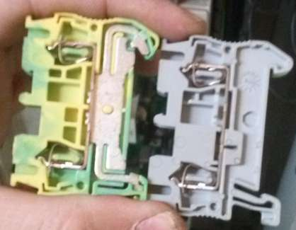Foto 3: Bornes de masa vs normales

Aprendizaje acelerado de métodos de producción y programación CNC
Un problema que se dio durante todo el proceso fue la falta de conocimientos tanto de procesos específicos de producción, programación CNC y nomenclatura asociada. Este problema se fue solucionando con ayuda de la documentación disponible, encuentros periódicas con personal experto y gerencial y práctica utilizando métodos de prueba y error muchas veces.

Solenoide quemada
Aproximadamente dos meses después de que se terminasen las tareas y con la máquina ya en funcionamiento, un operario observo que el cabezal no cambiaba de estado no permitiendo cambiar la pieza agarrada, el alumno se a persono en la planta y se procedió a inspeccionar visualmente la máquina. Se observo en el tablero eléctrico un relay asociado a las operaciones del cabezal con su secundario quemado (color negro en el plástico transparente), se asumió que se produzco un cortocircuito ya que dichos relay son de soportan 10A en su secundario.
Se midió continuidad en la solenoide asociada y se constato que la misma se encontraba en corto-circuito, con una resistencia interna cercana a cero Ohm, dado que existía una solenoide de similares características constructivas pero de utilización menos frecuente se procedió a intercambiarlas y la máquina volvió a quedar funcionando. Se busco en el mercado un reemplazo de la solenoide pero dado que se trataba de un producto de Parker, los cuales de por sí son escasos en el mercado local, y que el mismo no se fabricaba hacía al menos 5 años se asumió el peor escenario, el cuál fue la necesidad de reemplazar todo el conjunto.
Pasaron aproximadamente dos meses y el problema volvió a ocurrir, con lo cuál se tuvo que recurrir a buscar otro conjunto solenoides y válvulas hidráulicas de dos pasos para reemplazar al conjunto inicial.
Se consiguió un reemplazo de válvula hidráulica compatible con el sistema hidráulico utilizado de industria nacional, el representante de dicho producto en la ciudad confirmó que es común que los émbolos de las solenoides hidráulicas se fisuren con el paso del tiempo y eventualmente se queman las solenoides por cambios en el entre-hierro del circuito magnético, no siendo debido a un problema eléctrico externo.

Entrenamiento del personal
El personal de planta de la empresa tenía experiencia amplia con controladoras CNC Fanuc (antiguo socio de General Electrics), pero no así con controladoras Fagor, si bien las diferencias entre ambas son mínimas, la ubicación y tipo de pantallas cambian, así como también la forma de lograr controles manuales, realizar compensaciones de herramientas y los ciclos enlatados disponibles.
Una vez que la máquina estuvo llego al estado funcional, el alumno tuvo que realizar varias sesiones de producción para entender como se utilizaba la controladora, para luego realizar la transferencia de conocimientos a los distintos operarios.

Documentación
Si bien el alumno tenía experiencia escribiendo documentación, nunca había escrito un documento tan extenso como el presente, se presentaron inconvenientes al momento de escribir no sólo dada la extensión del mismo, sino también a la hora de elegir que temáticas incluir y como abordarlas, sin ser demasiado extenso en información disponible en manuales, pero sin dejar información importante fuera del documento.

